اِنّا لِلّه و اِنّا اِلیهِ راجِعون
از شمار دو چشم یک تن کم وز شمار خرد هزاران بیش
جامعۀ ادبی ایران، در فقدان یکی از استادان فرهیخته به سوگ نشست.
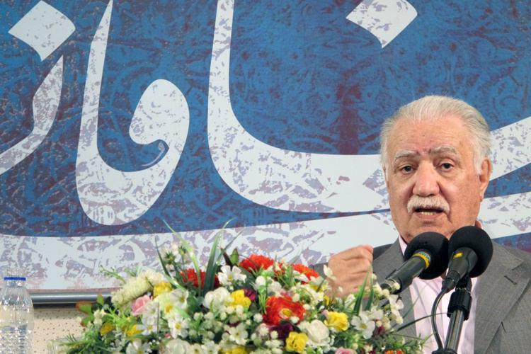

دکتر عباس ماهیار، استاد مسلم زبان و ادبیات فارسی، در دانشگاه خوارزمی، در هشتم دی ماه سال 1316 خورشیدی، در شهرستان عجب‌شیر استان آذربایجان‌شرقی متولد شد و در بیست و یکمین روز از دیماه 1395 پس از عمری خدمت به زبان و ادب فارسی، چهره در نقاب خاک کشید و اهل ادب را به سوگ نشاند.
این استاد گرانمایه، به سال 1357 با نگارش پایان‌نامه‌ای با عنوان«تصحیح انتقادی دیوان اثیر اخسیکتی» مدرک دکتری زبان و ادبیات فارسی را از دانشگاه تهران دریافت کرد و در ادامۀ فعالیتهای علمی خود، آثاری ارزشمند برجای گذاشت.
«مرجع‌شناسی ادبی و روش تحقیق»، «عروض فارسی»، «صرف و نحو عربی»، «مالک ملک سخن( شرح قصاید خاقانی)، «گزیدۀ اشعار خاقانی»، «خاقانی: شاعر بلورین شکسته دل»، «شرح مشکلات خاقانی در 6 مجلد»، «سحر بیان خاقانی» (گزیدۀ اشعار خاقانی با شرحی مبسوط،) و «نجوم قدیم و بازتاب آن در ادب پارسی» تصحیح انتقادی تسلیه‌الاخوان (از عطاملک جوینی)، سیمای شیر یزدان در حدیقۀ‌الحقیقه، از جمله تألیفات منتشر شدۀ ایشان است.
استاد عباس ماهیار، همواره در کنار استاد دکتر مهدی محقق، از همراهان اندیشمند انجمن ترویج زبان و ادب فارسی بود و در آموزش نسل جوان و آشنا ساختن آنان با شیوه های علمی و پژوهشی، و توانمندیهای معلمی، از هیچ کوششی دریغ نمی کرد.
انجمن ترویج زبان و ادب فارسی، این ضایعۀ یزرگ و فقدان شخصیت علمی و ادبی استاد فرزانه، دکتر عباس ماهیار را به جامعۀ ادبی کشور و دوستداران زبان و ادب و فرهنگ فارسی، تسلیت می گوید و برای بازماندگان آن فقید سعید، صبر و شکیبایی از درگاه خداوند رحمان مسألت می دارد.
روابط عمومی انجمن ترویج زبان و ادب فارسی
22/10/1395

